МИНИСТЕРСТВО НАУКИ И ВЫСШЕГО ОБРАЗОВАНИЯ РОССИЙСКОЙ ФЕДЕРАЦИИ
Федеральное государственное бюджетное образовательное учреждение
высшего образования
«КУБАНСКИЙ ГОСУДАРСТВЕННЫЙ УНИВЕРСИТЕТ»
(ФГБОУ ВО «КубГУ»)

Факультет компьютерных технологий и прикладной математики
Кафедра прикладной математики

ОТЧЕТ О ВЫПОЛНЕНИИ ЛАБОРАТОРНОЙ РАБОТЫ №4
по дисциплине
«МЕТОДЫ ОПТИМИЗАЦИИ»

Выполнил,
студент группы МО31 М. В. Варфоломеев
(подпись, дата)

Направление подготовки 02.03.03 Математическое обеспечение и администрирование информационных систем
Курс 3

Отчет принял,
Преподаватель кафедры ПМ О.В. Попова
(подпись, дата)

Краснодар
2025

Постановка задачи: написать и отладить программу численного решения задачи нахождения минимума функции многих переменных, используя метод наискорейшего спуска, метод Ньютона, метод Ньютона-Равсона и метод Флетчера-Ривса.
При написании программы я использовал язык C++. Никаких сторонних библиотек кроме STL использовано не было. Код разбит на заголовочные файлы, где прописана реализация для каждого метода.
Общий код программ:
Файл №1 MetodOptimized_Lab4.cpp:
#include <iostream>
#include <vector>
#include <functional>

// подключение всех заголовочных фалов
#include "gradient_descent.h"
#include "newton.h"
#include "newton-raphson.h"
#include "fletcher-reeves.h"

using namespace std;

// основная функция
long double main_function(double x1, double x2) {
return x1 * x1 + 6 * x2 * x2 + x1 * x2 + x1;
}

int main() {
setlocale(LC_ALL, "ru");

// начальная точка
double x1_0 = 1.5, x2_0 = 1.1;
cout << "Функция: f(x1, x2) = x1^2 + 6x2^2 + x1x2 + x1\n";
cout << "Начальная точка: (" << x1_0 << ", " << x2_0 << ")\n";
cout << "Начальное значение: " << main_function(x1_0, x2_0);

// аналитическое решение
double x1_analytical = -12.0 / 23.0;
double x2_analytical = 1.0 / 23.0;
double f_analytical = main_function(x1_analytical, x2_analytical);

cout << "\n\nАналитическое решение:\n";
cout << "x1* = " << x1_analytical << ", x2* = " << x2_analytical;
cout << "\nf(x*) = " << f_analytical << "\n\n";

// применение различных методов
GradientDescent gd(main_function);
vector<double> result_gd = gd.optimize(x1_0, x2_0);

Newton newton(main_function);
vector<double> result_newton = newton.optimize(x1_0, x2_0);

NewtonRaphson nr(main_function);
vector<double> result_nr = nr.optimize(x1_0, x2_0);

FletcherReeves fr(main_function);
vector<double> result_fr = fr.optimize(x1_0, x2_0);

return 0;
}
Файл №2 gradient_descent.h:
#pragma once
#include <iostream>
#include <vector>

using namespace std;

class GradientDescent {
private:
function<double(double, double)> f;

// численное вычисление градиента
double derivative_x1(double x1, double x2, double h = 1e-8) {
return (f(x1 + h, x2) - f(x1 - h, x2)) / (2 * h);
}

double derivative_x2(double x1, double x2, double h = 1e-8) {
return (f(x1, x2 + h) - f(x1, x2 - h)) / (2 * h);
}

// точный линейный поиск для квадратичной функции
double exact_line_search(double x1, double x2, double dx1, double dx2) {
// для f(x) = x1^2 + 6x2^2 + x1x2 + x1
// A = [[2, 1], [1, 12]], b = [1, 0]
double numerator = dx1 * (2 * x1 + x2 + 1) + dx2 * (x1 + 12 * x2);
double denominator = dx1 * (2 * dx1 + dx2) + dx2 * (dx1 + 12 * dx2);

if (fabs(denominator) < 1e-12) return 0.1;
return -numerator / denominator;
}

public:
GradientDescent(const function<double(double, double)>& func) : f(func) {}

vector<double> optimize(double x1_0, double x2_0, double tol = 0.15, int max_iter = 1000) {
double x1 = x1_0;
double x2 = x2_0;

cout << "Метод наискорейшего спуска:\n";
cout << "Начальная точка: (" << x1 << ", " << x2 << ")\n";
cout << "Начальное значение: " << f(x1, x2);

for (int it = 0; it < max_iter; ++it) {
double grad1 = derivative_x1(x1, x2);
double grad2 = derivative_x2(x1, x2);

double grad_norm = sqrt(grad1 * grad1 + grad2 * grad2);
if (grad_norm < tol) {
cout << "\nСходимость достигнута на итерации " << it;
break;
}
// направление: антиградиент
double dx1 = -grad1;
double dx2 = -grad2;
// оптимальный шаг
double alpha = exact_line_search(x1, x2, dx1, dx2);
// обновление точки
x1 += alpha * dx1;
x2 += alpha * dx2;

if (it < 5) { // показываем первые 5 итераций
cout << "\nИтерация " << it + 1 << ": (" << x1 << ", " << x2
<< "), f = " << f(x1, x2) << ", градиент = " << grad_norm;
}
}
cout << "\nРезультат: (" << x1 << ", " << x2 << "), f = " << f(x1, x2) << "\n\n";

return { x1, x2 };
}
};
Файл №3 newton.h:
#pragma once
#include <iostream>
#include <vector>

using namespace std;

class Newton {
private:
function<double(double, double)> f;

// численное вычисление производных
double derivative_x1(double x1, double x2, double h = 1e-8) {
return (f(x1 + h, x2) - f(x1 - h, x2)) / (2 * h);
}

double derivative_x2(double x1, double x2, double h = 1e-8) {
return (f(x1, x2 + h) - f(x1, x2 - h)) / (2 * h);
}

double second_derivative_x1x1(double x1, double x2, double h = 1e-8) {
return (f(x1 + h, x2) - 2 * f(x1, x2) + f(x1 - h, x2)) / (h * h);
}

double second_derivative_x1x2(double x1, double x2, double h = 1e-8) {
return (f(x1 + h, x2 + h) - f(x1 + h, x2 - h) - f(x1 - h, x2 + h) + f(x1 - h, x2 - h)) / (4 * h * h);
}

double second_derivative_x2x2(double x1, double x2, double h = 1e-8) {
return (f(x1, x2 + h) - 2 * f(x1, x2) + f(x1, x2 - h)) / (h * h);
}

// решение системы 2x2 ()
vector<long double> release(double a11, double a12, double a21, double a22, double b1, double b2) {
double det = a11 * a22 - a12 * a21;
if (fabs(det) < 1e-12) {
return { -b1, -b2 }; // возвращаем антиградиент если матрица вырождена
}
long double d1 = (a22 * b1 - a12 * b2) / det;
long double d2 = (-a21 * b1 + a11 * b2) / det;
return { d1, d2 };
}

public:
Newton(const function<double(double, double)>& func) : f(func) {}

vector<double> optimize(double x1_0, double x2_0, double tol = 0.15, int max_iter = 10) {
double x1 = x1_0;
double x2 = x2_0;
cout << "Метод Ньютона:\n";
cout << "Начальная точка: (" << x1 << ", " << x2 << ")";
cout << "\nНачальное значение: " << f(x1, x2);

for (int it = 0; it < max_iter; ++it) {
long double x11 = -12 / 23, x22 = 1 / 23;
long double grad1 = derivative_x1(x1, x2);
long double grad2 = derivative_x2(x1, x2);

long double grad_norm = sqrt(grad1 * grad1 + grad2 * grad2);
if (grad_norm < tol) {
cout << "\nСходимость достигнута на итерации " << it;
}
// матрица Гессе
//double f12_1 = std::ceil(second_derivative_x1x2(x11, x22));
double h11 = second_derivative_x1x1(x11, x22);
//double h12 = f12_1;
double h12 = second_derivative_x1x2(x11, x22);
double h22 = second_derivative_x2x2(x11, x22);
// решаем систему H * d = -grad
vector<long double> d = release(h11, h12, h12, h22, -grad1, -grad2);
// обновление точки
x1 += d[0];
x2 += d[1];

cout << "\nИтерация " << it + 1 << ": (" << x1 << ", " << x2
<< "), f = " << f(x1, x2) << ", градиент = " << grad_norm;

if (it >= 1) break; // для квадратичной функции достаточно 1-2 итераций
}
cout << "\nРезультат: (" << x1 << ", " << x2 << "), f = " << f(x1, x2) << "\n\n";

return { x1, x2 };
}
};

Файл №4 newton-raphson.h:
#pragma once
#include <iostream>
#include <vector>

using namespace std;

class NewtonRaphson {
private:
function<double(double, double)> f;

// численное вычисление производных
double derivative_x1(double x1, double x2, double h = 1e-8) {
return (f(x1 + h, x2) - f(x1 - h, x2)) / (2 * h);
}

double derivative_x2(double x1, double x2, double h = 1e-8) {
return (f(x1, x2 + h) - f(x1, x2 - h)) / (2 * h);
}

double second_derivative_x1x1(double x1, double x2, double h = 1e-8) {
return (f(x1 + h, x2) - 2 * f(x1, x2) + f(x1 - h, x2)) / (h * h);
}

double second_derivative_x1x2(double x1, double x2, double h = 1e-8) {
return (f(x1 + h, x2 + h) - f(x1 + h, x2 - h) - f(x1 - h, x2 + h) + f(x1 - h, x2 - h)) / (4 * h * h);
}

double second_derivative_x2x2(double x1, double x2, double h = 1e-8) {
return (f(x1, x2 + h) - 2 * f(x1, x2) + f(x1, x2 - h)) / (h * h);
}

// решение системы 2x2
vector<double> solve_system(double a11, double a12, double a21, double a22, double b1, double b2) {
double det = a11 * a22 - a12 * a21;
if (fabs(det) < 1e-12) {
return { -b1, -b2 };
}
return { (a22 * b1 - a12 * b2) / det, (-a21 * b1 + a11 * b2) / det };
}

public:
NewtonRaphson(const function<double(double, double)>& func) : f(func) {}

vector<double> optimize(double x1_0, double x2_0, double tol = 0.15, int max_iter = 1000) {
double x1 = x1_0;
double x2 = x2_0;

cout << "Метод Ньютона-Рафсона:\n";
cout << "Начальная точка: (" << x1 << ", " << x2 << ")";
cout << "\nНачальное значение: " << f(x1, x2) << "\n";

for (int it = 0; it < max_iter; ++it) {
long double x11 = -12 / 23, x22 = 1 / 23;
double grad1 = derivative_x1(x1, x2);
double grad2 = derivative_x2(x1, x2);
double grad_norm = sqrt(grad1 * grad1 + grad2 * grad2);
if (grad_norm < tol) {
cout << "Сходимость достигнута на итерации " << it << "\n";
break;
}
// матрица Гессе
double h11 = second_derivative_x1x1(x11, x22);
double h12 = second_derivative_x1x2(x11, x22);
double h22 = second_derivative_x2x2(x11, x22);
// решаем систему H * d = -grad (полный шаг)
vector<double> d = solve_system(h11, h12, h12, h22, -grad1, -grad2);
// обновление точки (полный шаг Ньютона-Рафсона)
x1 += d[0];
x2 += d[1];
cout << "Итерация " << it + 1 << ": (" << x1 << ", " << x2
<< "), f = " << f(x1, x2) << ", градиент = " << grad_norm << "\n";
if (it >= 1) break; // для квадратичной функции достаточно 1-2 итераций
}
cout << "Результат: (" << x1 << ", " << x2 << "), f = " << f(x1, x2) << "\n\n";

return { x1, x2 };
}
};
Файл №5 fletcher-reeves.h:
#pragma once
#include <iostream>
#include <vector>

using namespace std;

class FletcherReeves {
private:
function<double(double, double)> f;

// численное вычисление градиента
double derivative_x1(double x1, double x2, double h = 1e-8) {
return (f(x1 + h, x2) - f(x1 - h, x2)) / (2 * h);
}

double derivative_x2(double x1, double x2, double h = 1e-8) {
return (f(x1, x2 + h) - f(x1, x2 - h)) / (2 * h);
}

// точный линейный поиск для квадратичной функции
double exact_line_search(double x1, double x2, double dx1, double dx2) {
// для f(x) = x1^2 + 6x2^2 + x1x2 + x1
double numerator = dx1 * (2 * x1 + x2 + 1) + dx2 * (x1 + 12 * x2);
double denominator = dx1 * (2 * dx1 + dx2) + dx2 * (dx1 + 12 * dx2);

if (fabs(denominator) < 1e-12) return 0.1;
return -numerator / denominator;
}

public:
FletcherReeves(const function<double(double, double)>& func) : f(func) {}

vector<double> optimize(double x1_0, double x2_0, double tol = 0.15, int max_iter = 1000) {
double x1 = x1_0;
double x2 = x2_0;

cout << "Метод Флетчера-Ривса:" << "\n";
cout << "Начальная точка: (" << x1 << ", " << x2 << ")\n";
cout << "Начальное значение: " << f(x1, x2);

// начальный градиент и направление
double grad1 = derivative_x1(x1, x2);
double grad2 = derivative_x2(x1, x2);
double dx1 = -grad1;
double dx2 = -grad2;

for (int iter = 0; iter < max_iter; ++iter) {
double grad_norm = sqrt(grad1 * grad1 + grad2 * grad2);
if (grad_norm < tol) {
cout << "\nСходимость достигнута на итерации " << iter;
break;
}
// сохраняем старый градиент
double grad1_old = grad1;
double grad2_old = grad2;
// оптимальный шаг
double alpha = exact_line_search(x1, x2, dx1, dx2);
// обновление точки
x1 += alpha * dx1;
x2 += alpha * dx2;
// новый градиент
grad1 = derivative_x1(x1, x2);
grad2 = derivative_x2(x1, x2);
// коэффициент Флетчера-Ривса
double beta = (grad1 * grad1 + grad2 * grad2) / (grad1_old * grad1_old + grad2_old * grad2_old);
// новое сопряженное направление
dx1 = -grad1 + beta * dx1;
dx2 = -grad2 + beta * dx2;
cout << "\nИтерация " << iter + 1 << ": (" << x1 << ", " << x2
<< "), f = " << f(x1, x2) << ", градиент = " << grad_norm;

//if (iter >= 2) break; // для квадратичной функции с n=2 сходится за n итераций
}
cout << "\nРезультат: (" << x1 << ", " << x2 << "), f = " << f(x1, x2) << "\n";

return { x1, x2 };
}
};
Постановка задачи №1: написать и отладить программу численного решения задачи $f\left(x\right)={x1}^{2}+6{x2}^{2}+x1x2+x1, x0=(1,1;1,5)$ нахождения минимума функции многих переменных, используя метод наискорейшего спуска.
Метод Наискорейшего спуска:
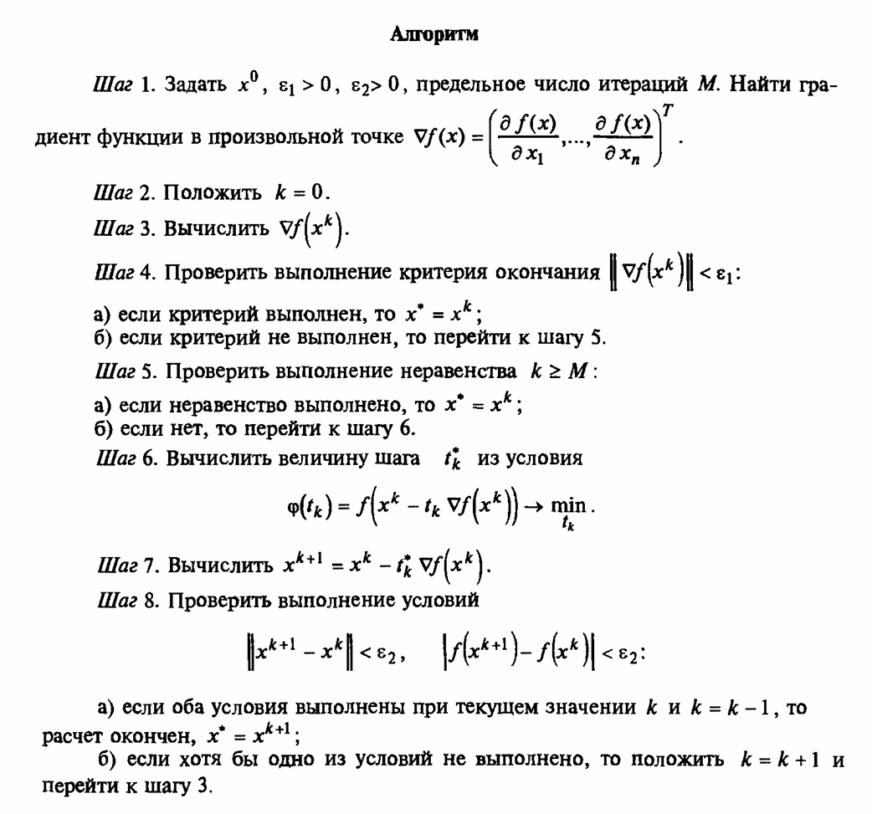
Ручное решение задачи №1:
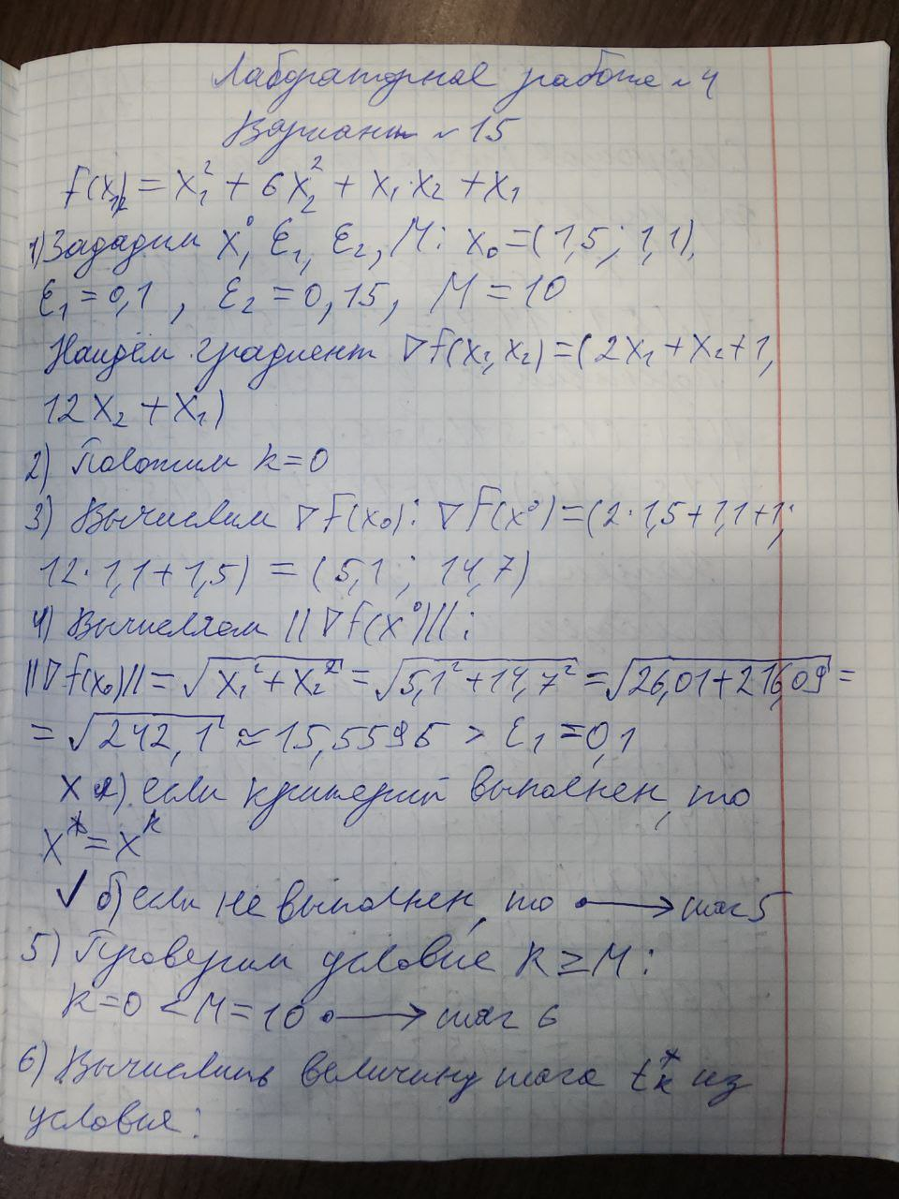
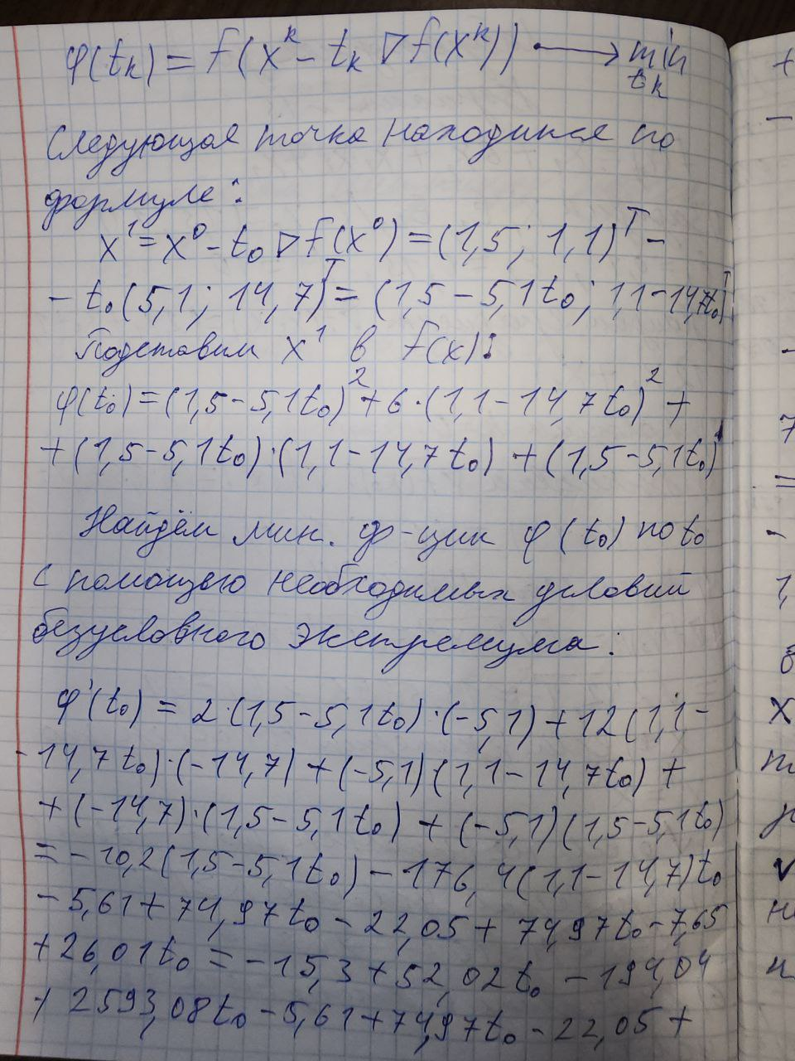
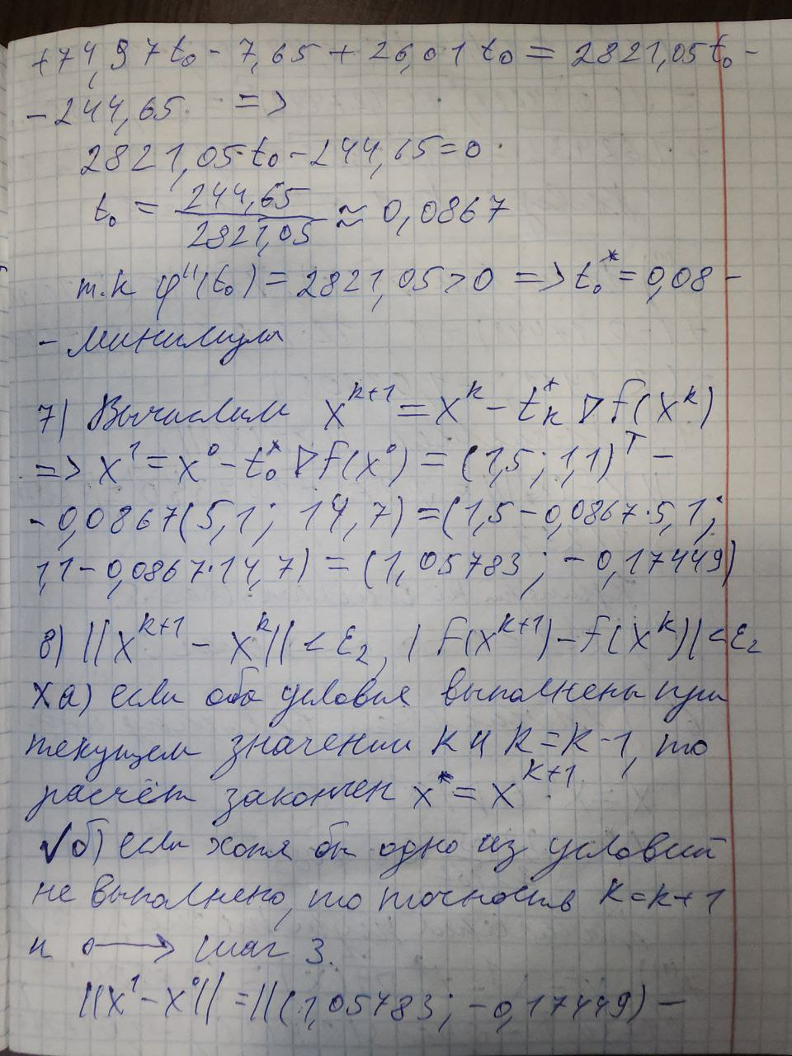
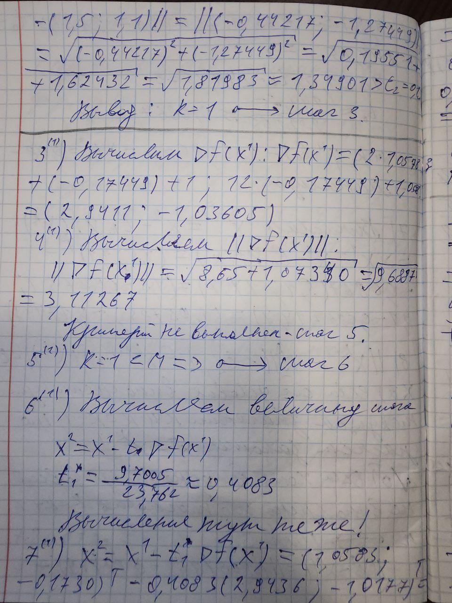
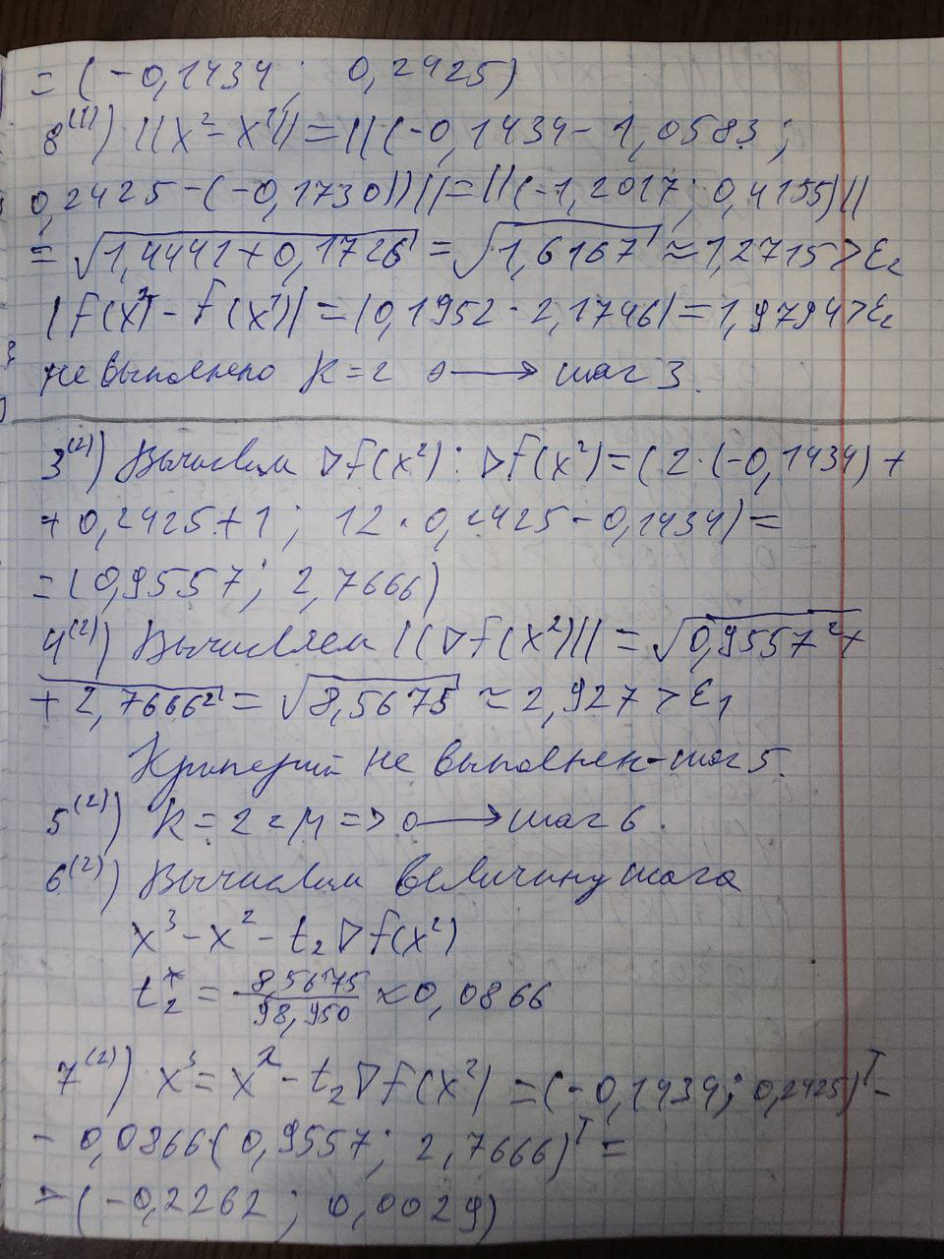
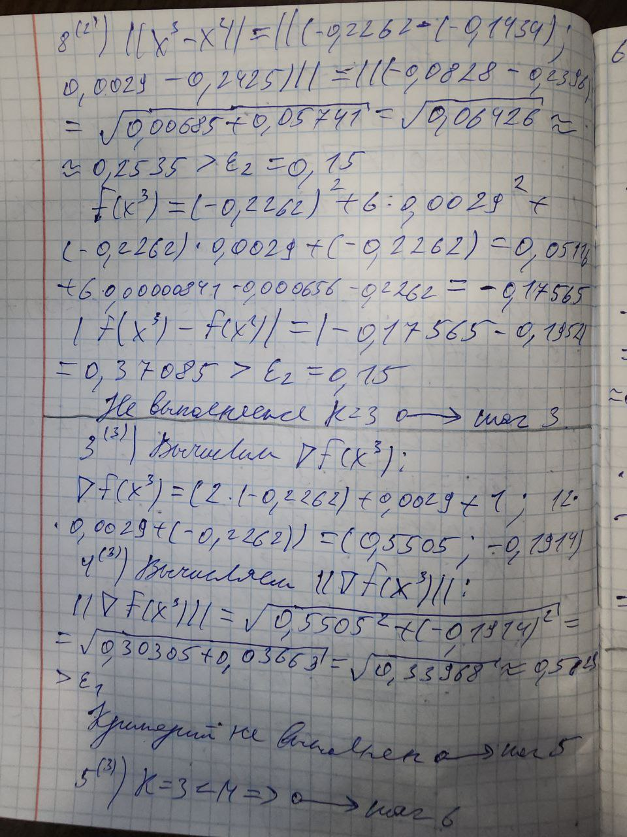
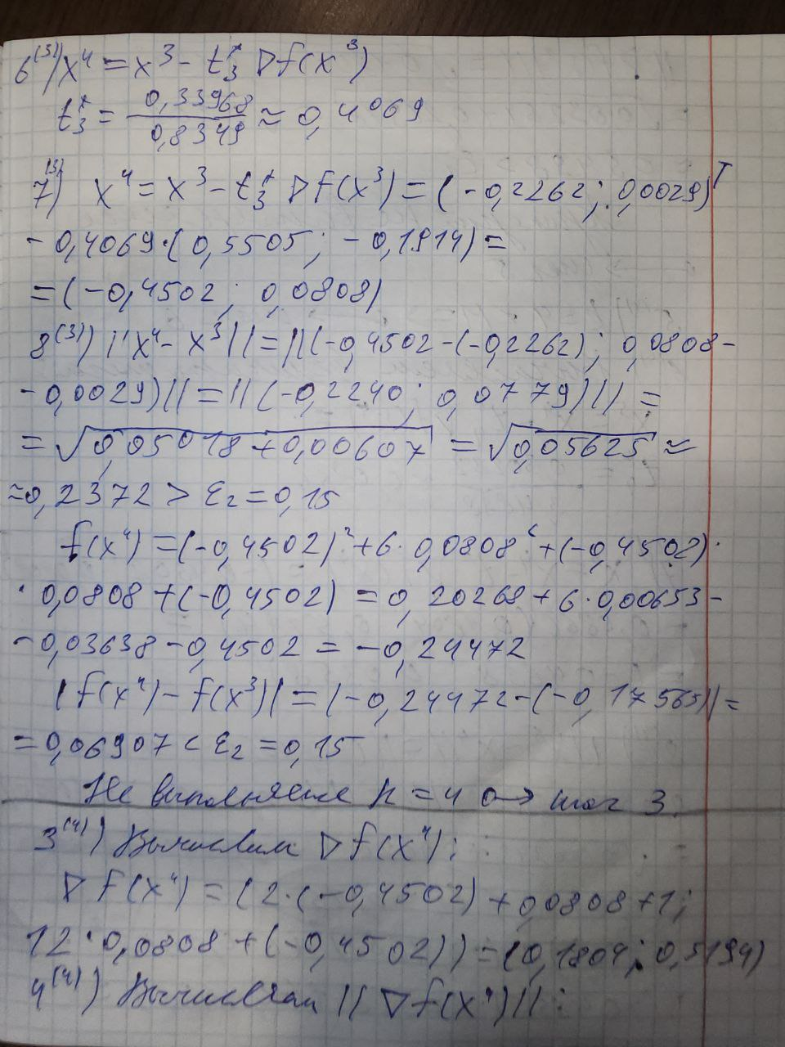
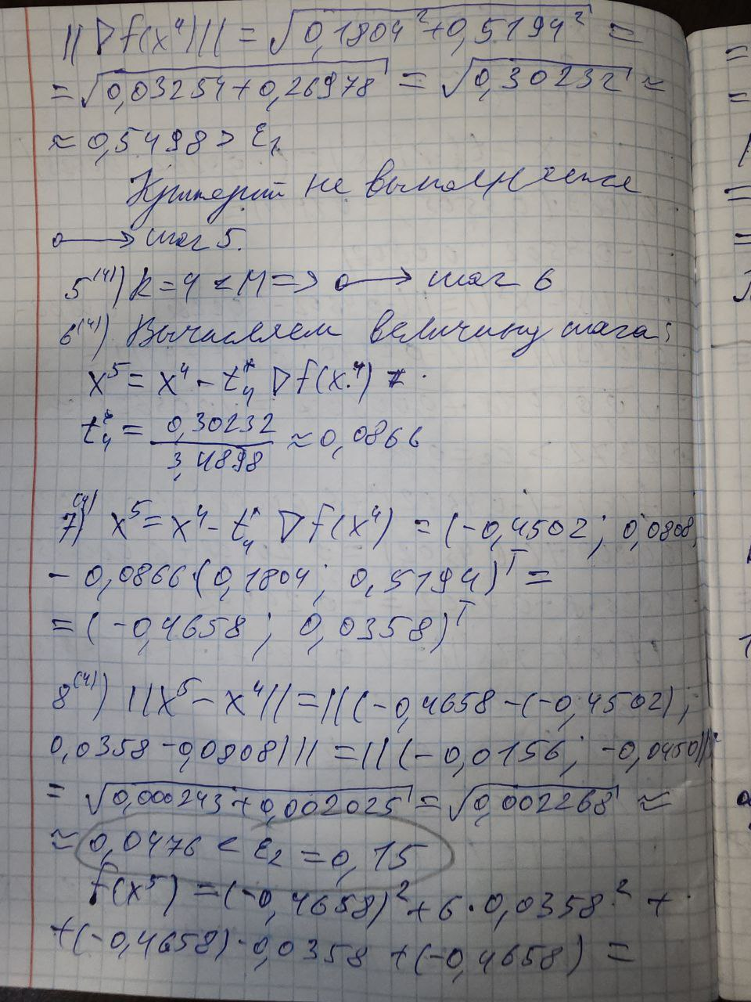
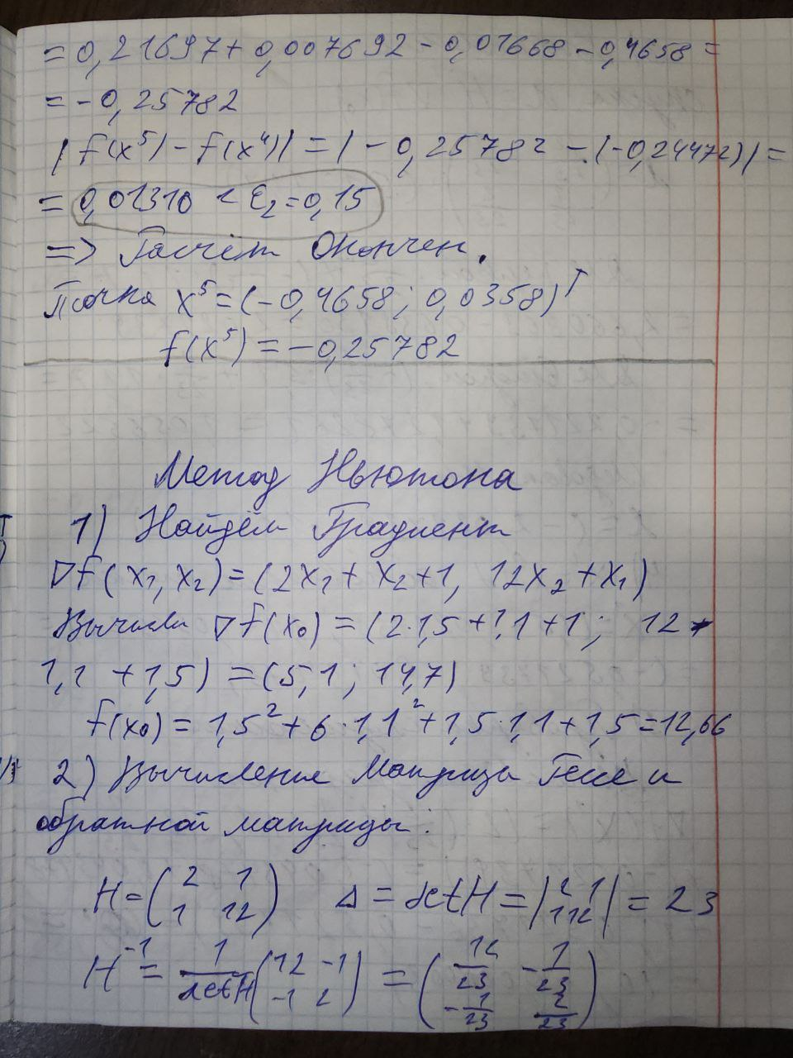

Постановка задачи №2: написать и отладить программу численного решения задачи $f\left(x\right)={x1}^{2}+6{x2}^{2}+x1x2+x1, x0=(1,1;1,5)$ нахождения минимума функции многих переменных, используя метод Ньютона.
Метод Ньютона:
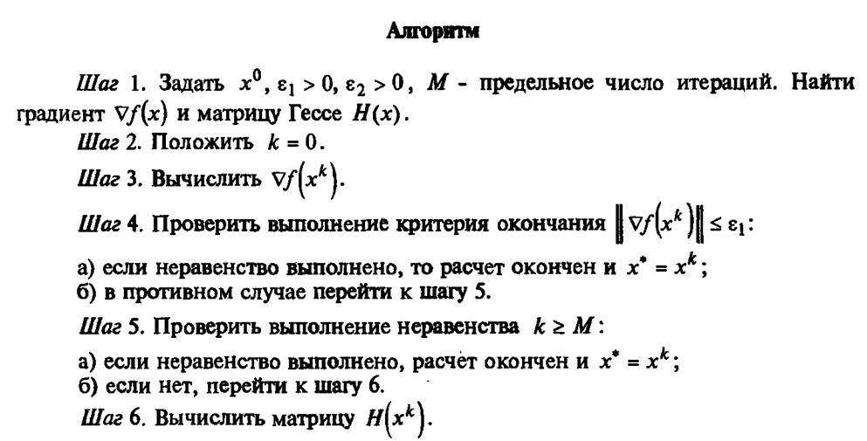
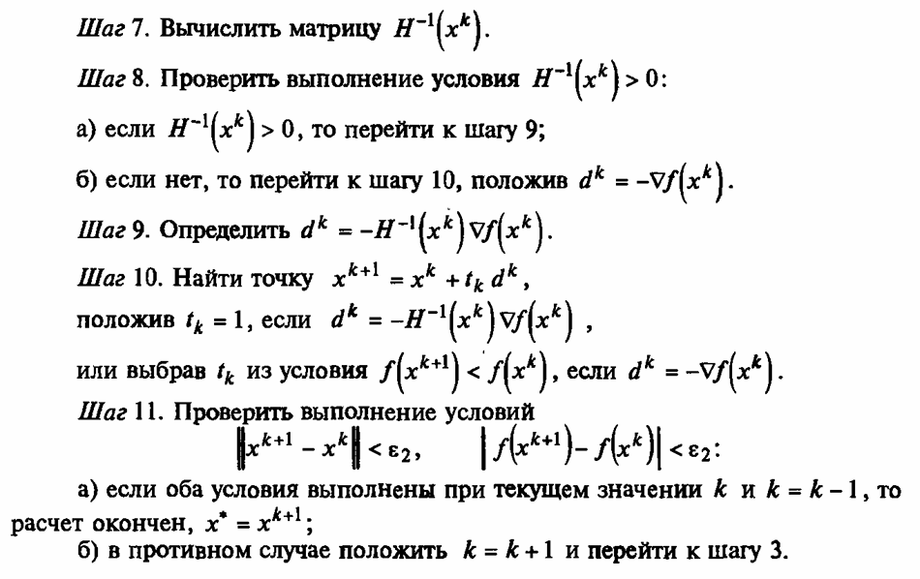
Ручное решение задачи №2:
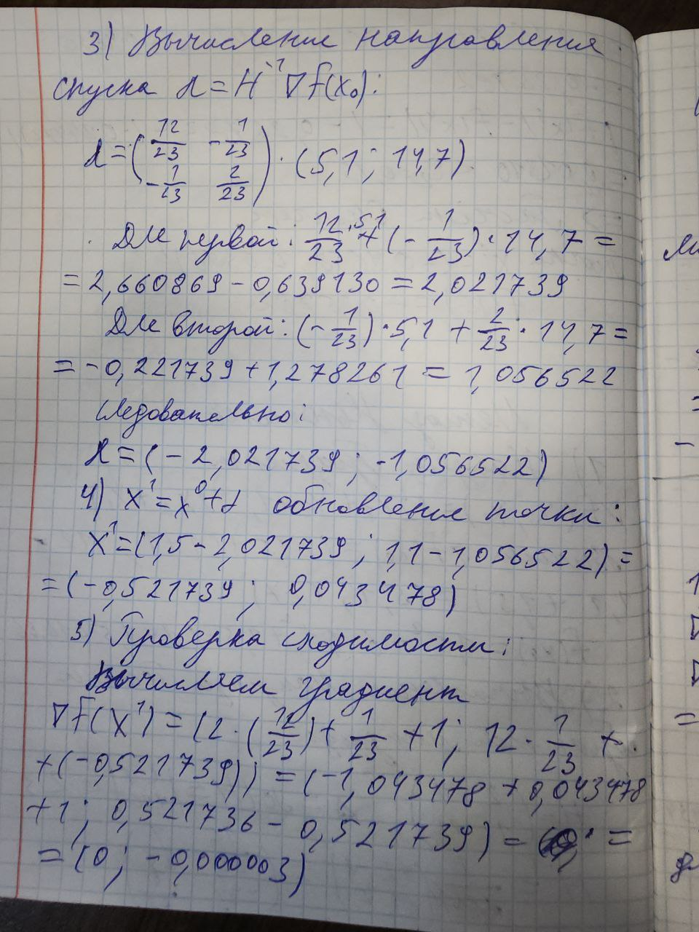
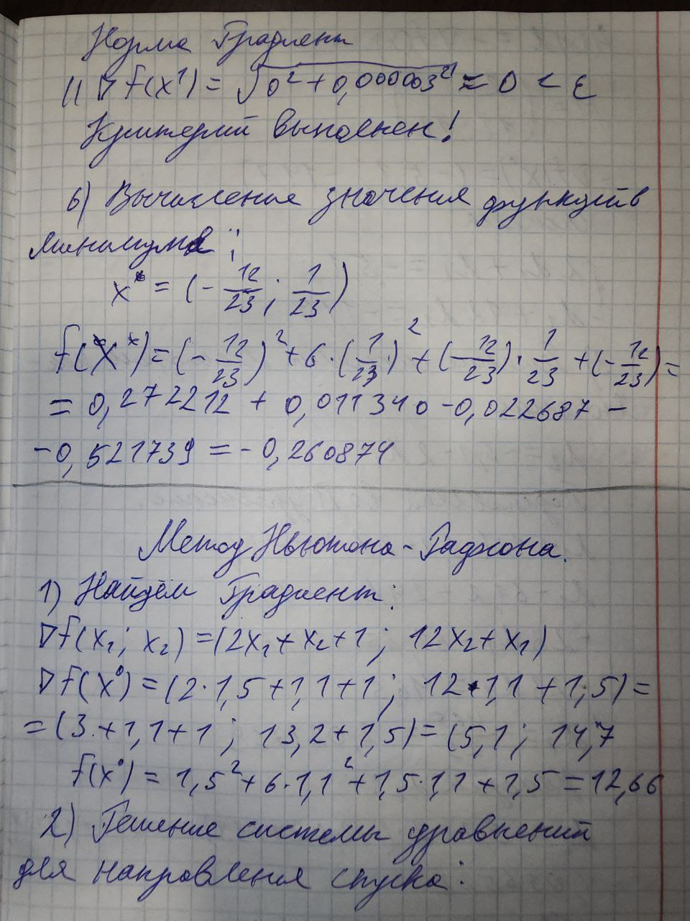

Постановка задачи №3: написать и отладить программу численного решения задачи $f\left(x\right)={x1}^{2}+6{x2}^{2}+x1x2+x1, x0=(1,1;1,5)$ нахождения минимума функции многих переменных, используя метод Ньютона-Рафсона.
Метод Ньютона-Рафсона:
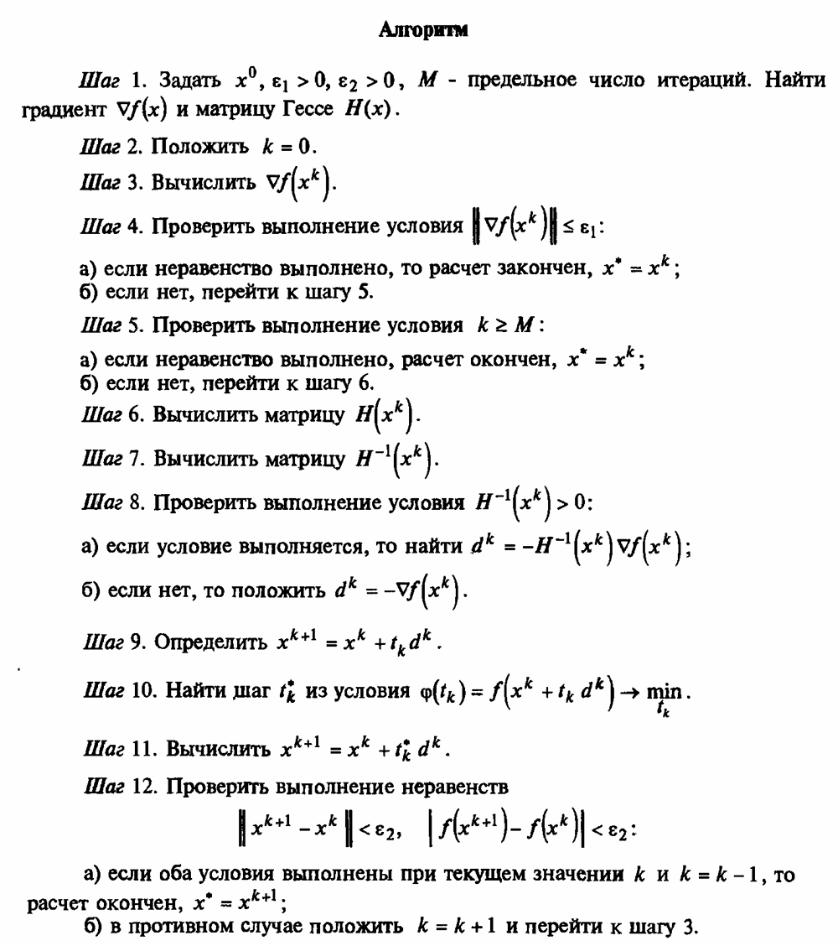
Ручное решение задачи №3:
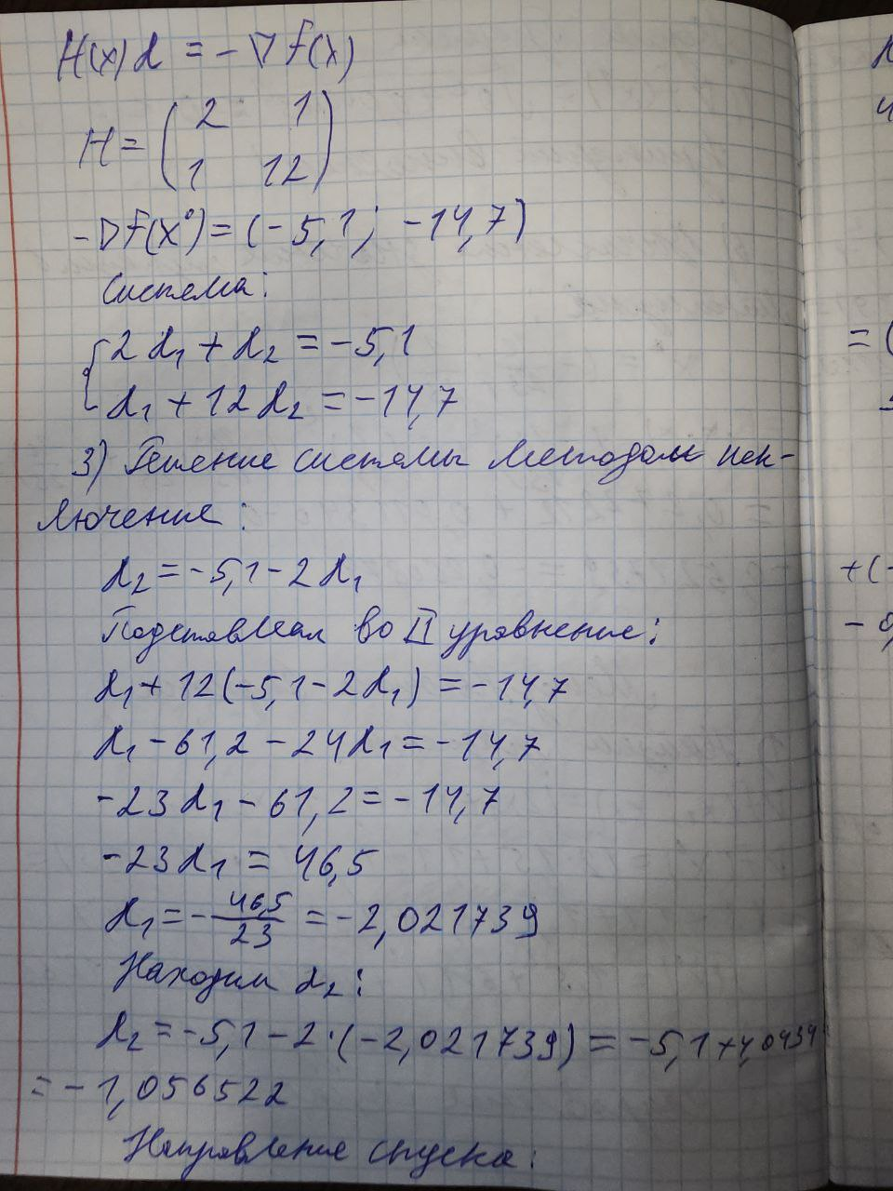
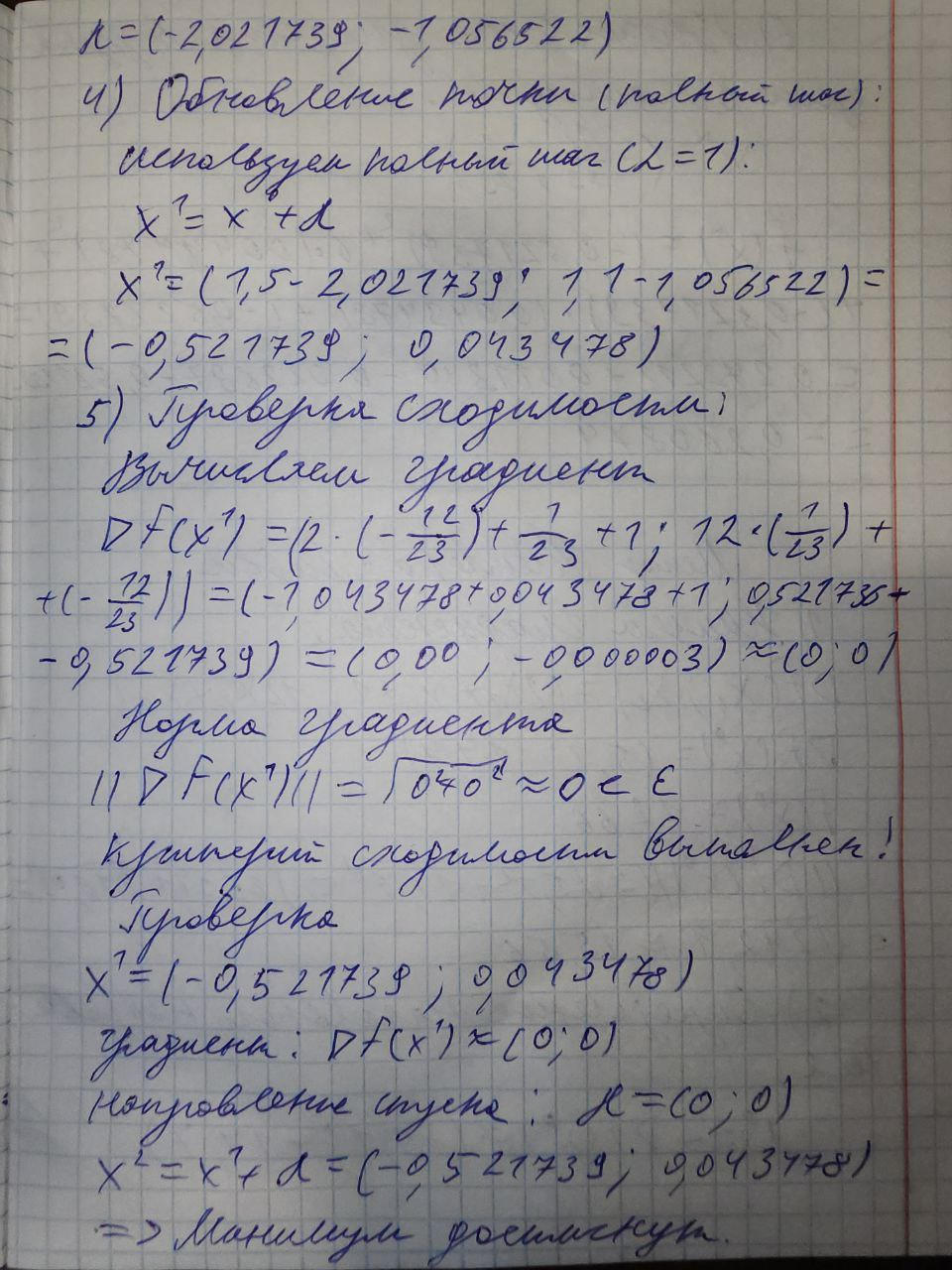
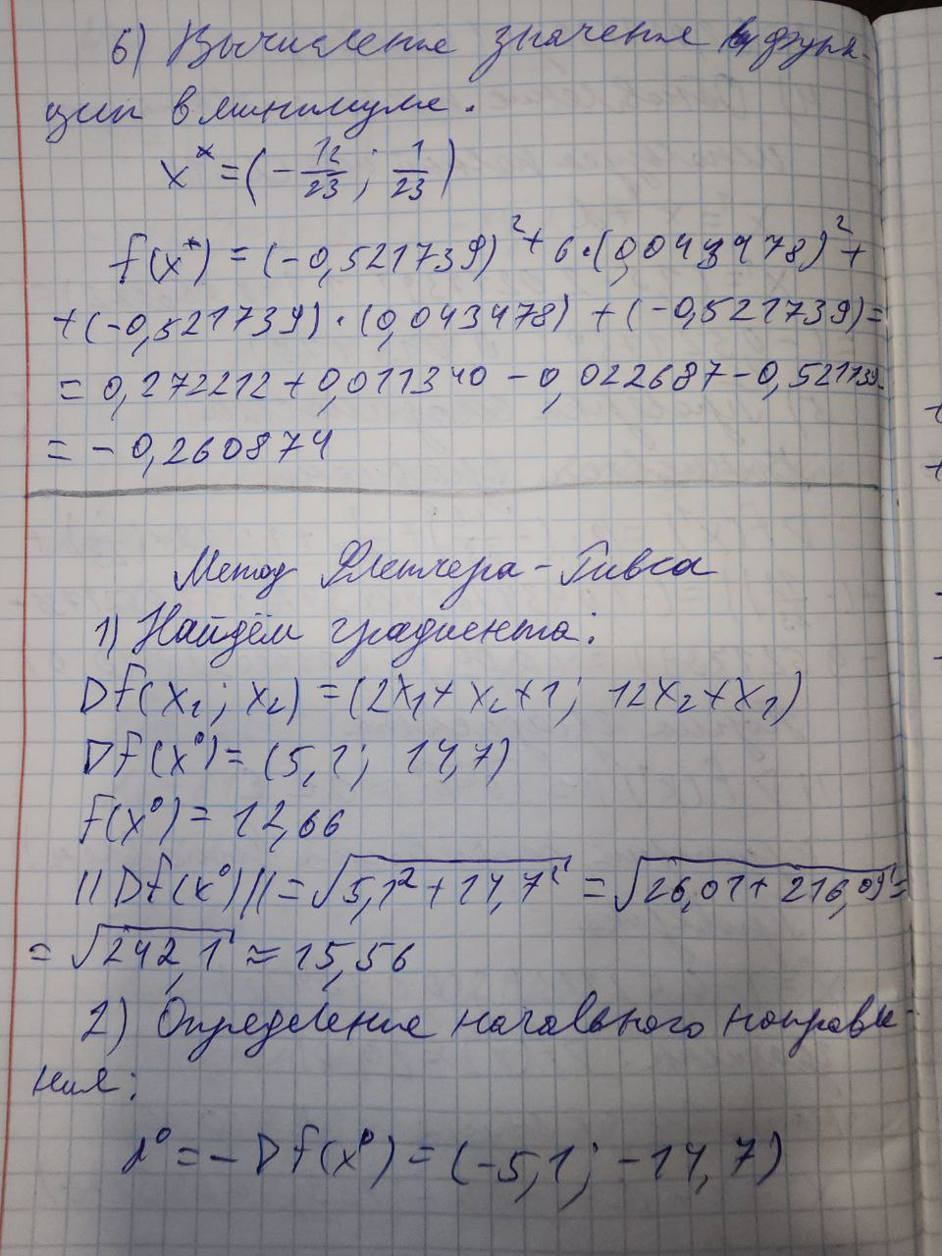

Постановка задачи №4: написать и отладить программу численного решения задачи $f\left(x\right)={x1}^{2}+6{x2}^{2}+x1x2+x1, x0=(1,1;1,5)$ нахождения минимума функции многих переменных, используя метод Флетчера-Ривса.
Метод Флетчера-Ривса:
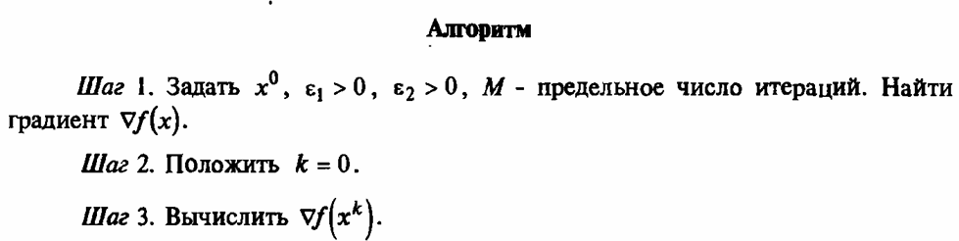
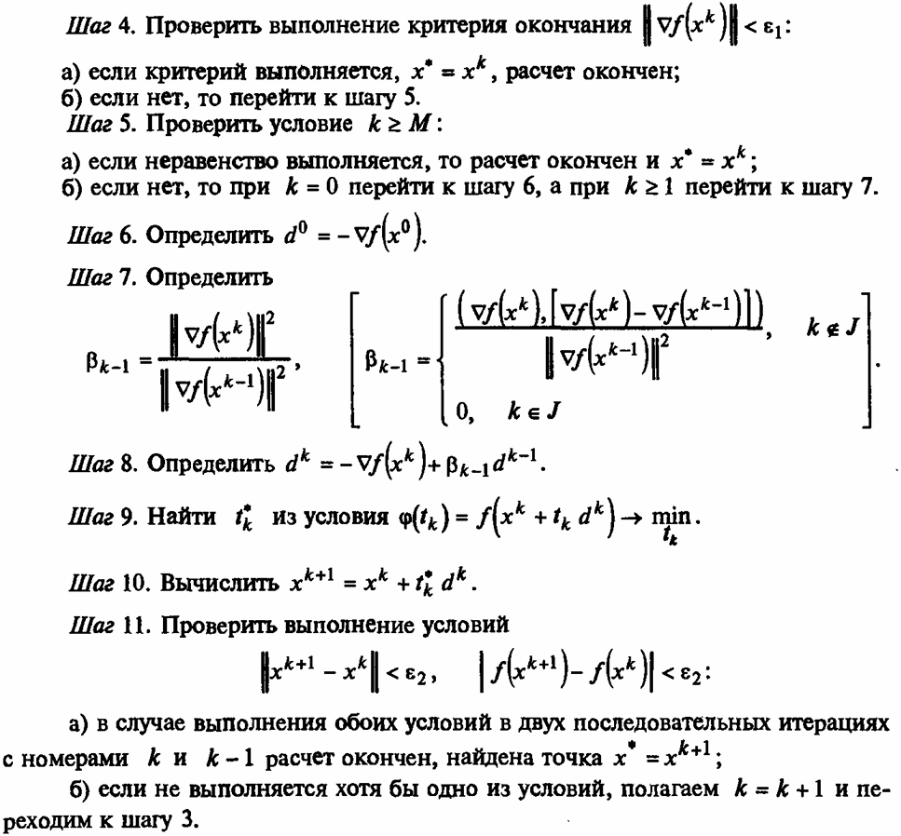
Ручное решение задачи №4:
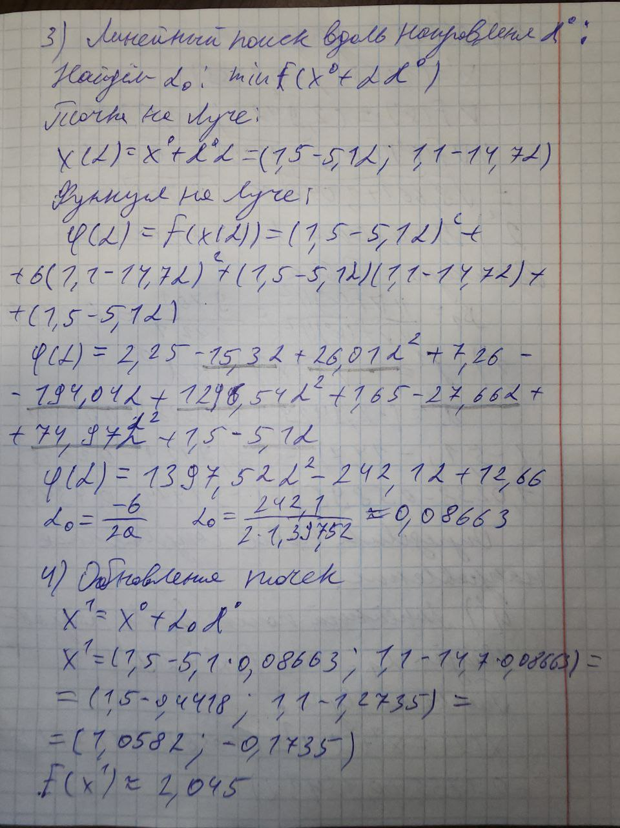
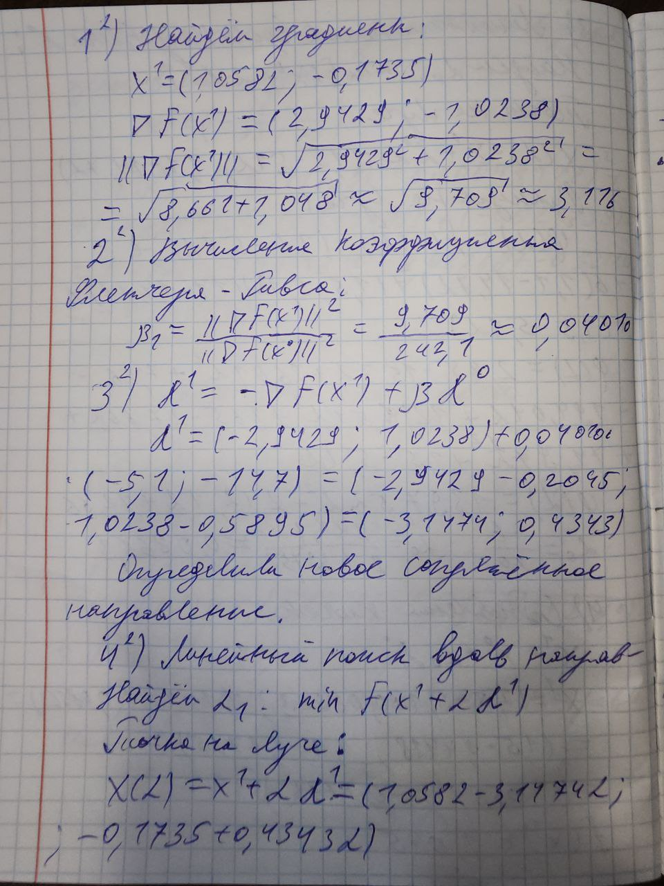
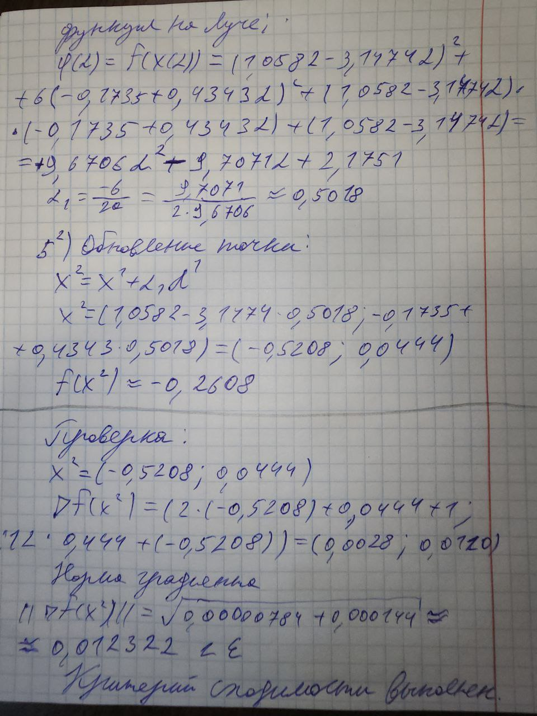

Результаты, выводящиеся в консоль:
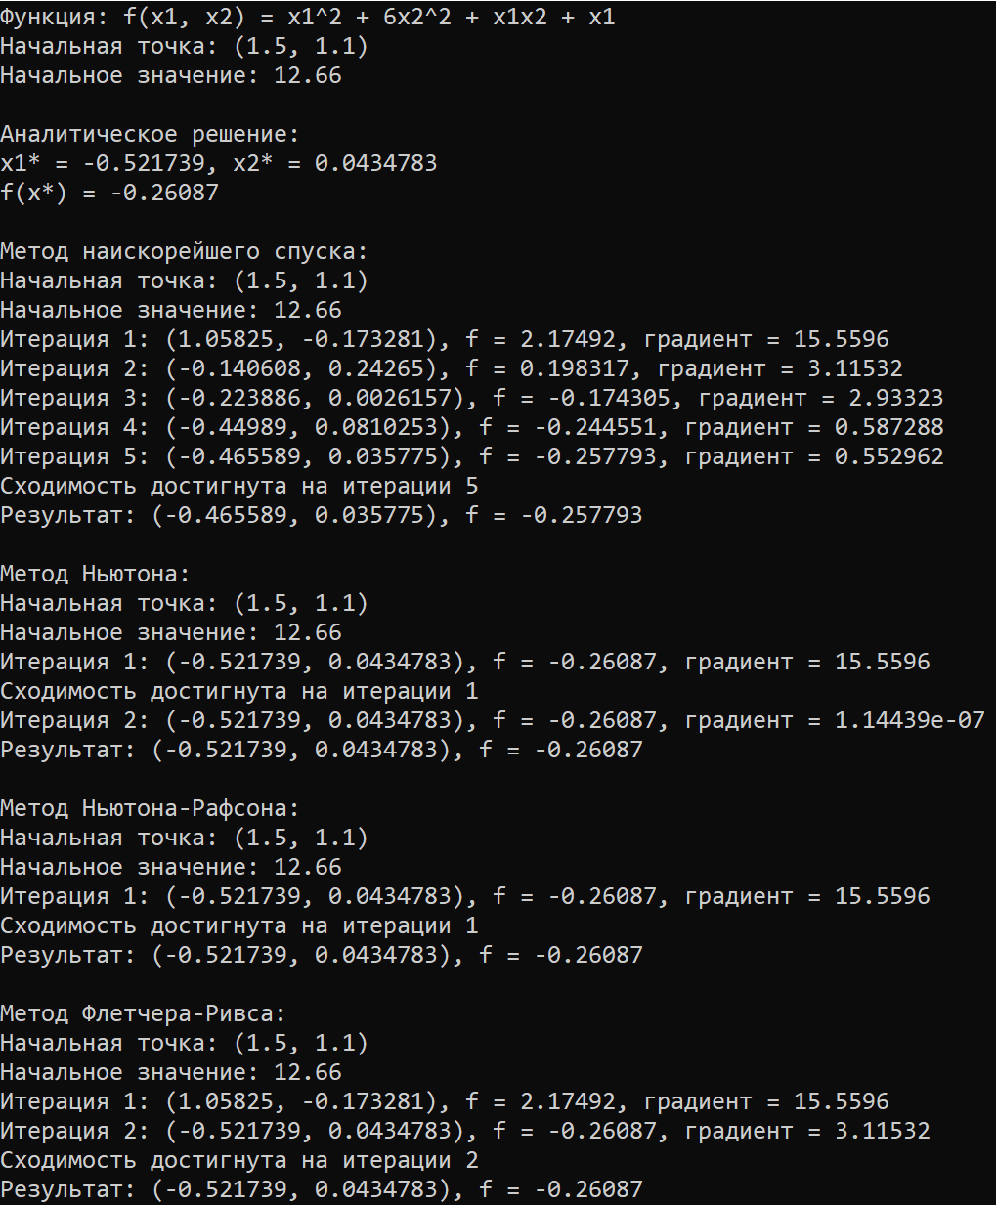
Вывод: в ходе работы было проведено численное решение задачи нахождения минимума функции f(x) = x₁² + 6x₂² + x₁x₂ + x₁ из начальной точки (1,5; 1,1) с использованием четырех методов оптимизации. Метод наискорейшего спуска показал медленную сходимость, потребовав 5 итераций. Этот метод прост в реализации, но неэффективен для задач с плохой обусловленностью. Метод Ньютона продемонстрировал наилучший результат, найдя точное решение за одну итерацию благодаря квадратичной сходимости. Однако он требует вычисления матрицы вторых производных. Метод Ньютона-Рафсона показал аналогичную эффективность для данной квадратичной функции, также сойдясь за одну итерацию. Метод Флетчера-Ривса показал сходимость за две итерации, что соответствует теоретическим ожиданиям для задачи с двумя переменными. Этот метод не требует вычисления матрицы Гессе, что делает его предпочтительным для задач большой размерности.

